Beakman y los retos tecnológicos: boletaje y transmisión online
Gustavo Gómez Macías y Fernando Javier Martínez Mendoza

La tecnología es una herramienta cada vez más importante para la comunicación de la ciencia, especialmente cuando se pretende que el mensaje llegue a públicos masivos. La visita de Beakman en la UNAM no fue una excepción pues el reto de convertir un pequeño show en un evento masivo requirió un sofisticado desarrollo tecnológico que simplemente no existía.
La responsabilidad de llevarlo a cabo recayó sobre la Secretaría Técnica de Cómputo, Telecomunicaciones y Fotografía del Instituto de Física. Y el reto era grande: ¿cómo lograr que cualquier persona (sin importar edad, ocupación o lugar de procedencia) pudiera tener la oportunidad de asistir al evento? Y por otro lado, dado el avasallador -e inesperado- efecto que tuvo la difusión de la visita de Beakman a través de redes sociales, ¿cómo evitar que hubiera tal sobrecupo que se pusiera en riesgo la seguridad de los asistentes?
La propuesta fue, por un lado, generar un sistema de entrega de boletos electrónicos para tener accesos equitativos y evitar riesgos de sobrecupo, y por otro, ofrecer la posibilidad de que cualquier persona con acceso a internet pudiera seguir en vivo a través del canal Youtube del Instituto de Física los shows en Universum y todos los eventos que se presentarían como parte de su 75 aniversario.
Ocho mil boletos en dos semanas
Resolver la distribución de boletos para los shows de Beakman propició varias reuniones con distintas dependencias de la UNAM, todas las que acostumbran realizar eventos masivos. También hubo acercamientos con empresas privadas de boletaje. Desafortunadamente ninguna cumplía con todos los requisitos de nuestro evento.
Se decidió que por cada boleto el usuario podía tener un segundo. Para reducir la posibilidad de que un mismo usuario se registrara varias veces era necesario que el sistema hiciera una validación por correo electrónico. Es decir, que limitara el registro de cada correo electrónico a una sola vez.
El requisito más importante era que todo el procedimiento de generación de boletos fuera gratuito para el usuario, lo que tampoco era posible si se hacía a través de empresas privadas de boletaje.
Sin más opciones disponibles, y a dos semanas del show, se decidió que la Secretaría de Cómputo del Instituto desarrollaría el sistema que respondiera a las necesidades del evento: otorgar boletos de forma equitativa, segura, confiable. Debía, además, ser desarrollado con tecnología de software libre pues es la única opción que permite el diseño de sistemas que responden a necesidades específicas de los usuarios. Bajo la licencia de software libre, el Instituto de Física desarrolla desde hace algunos años aplicaciones para uso de la comunidad universitaria.
Y, finalmente, ya que el desarrollo del sistema se haría en el mismo Instituto, decidimos incluir la generación de boletos para el resto de los eventos del 70 Encuentro de Ciencias, Artes y Humanidades –nueve en total- y lograr que pudiera ser utilizado en cualquier otro evento universitario que requiriera controles de acceso.
En dos semanas se desarrolló el sistema generador de boletos del IFUNAM el cuál esta integrado de la siguiente forma:
1. Panel administrador para la creación, edición y eliminación de eventos vía formularios, así como visualización en tiempo real de la entrega de boletos.
2. Módulo de registro y generación de boletos electrónicos.
3. Módulo de validación de boletos electrónicos.
4. Sitio Web con información de los eventos.
El sistema fue diseñado para que siguiera el siguiente flujo:
- El usuario se registra en una página en internet en donde se le solicitan algunos datos básicos, entre ellos el evento al que quiere asistir y un correo electrónico de validación.
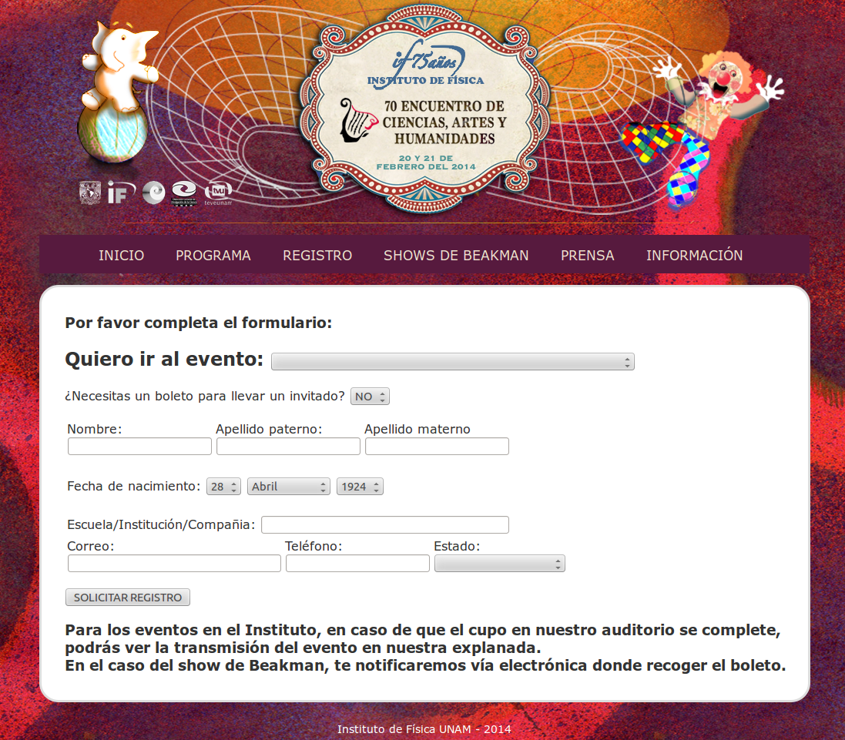

Formulario de la página de registro a eventos
- El sistema valida la existencia de boletos disponibles para el evento y que el correo proporcionado no haya sido registrado anteriormente, con esto aseguramos que una misma cuenta de correo pueda solicitar boletos en todos los eventos del sistema pero solamente con un registro.
- El sistema proporciona un token único formado por una cadena pseudoaleatoria utilizado para formar una url única de generación de boleto, que es enviada por email al usuario.
- El usuario ingresa a su correo electrónico y al dar click en la url activa una acción de controlador que realiza varias acciones: valida el cupo en el evento, posteriormente valida si el boleto ya había sido generado –si no, lo genera en formato pdf agregando un código de barras que lo hace único dentro del sistema.
- El sistema almacena el boleto en un directorio bóveda desde el cual sólo se puede tener acceso haciendo uso de un controlador que requiere de un token único para descargar el boleto. Esa nueva url única con la llamada al controlador y su respectivo token es presentada en una página web al usuario para que al dar click su boleto sea descargado.


Ejemplo de boletos generados por el sistema

- En caso de pérdida de boleto por parte del usuario, éste siempre puede volver a dar click a su token de generación pero el sistema detecta que ese boleto ya fue previamente generado por lo que simplemente le da acceso al boleto almacenado en la bóveda.
- La emisión del boleto asegura un lugar en el evento. Pero en el momento en que se agotan los boletos, el sistema se bloquea automáticamente, con el fin de evitar el sobrecupo.
¿Por qué fue tan difícil obtener un boleto?
El hecho de que el registro no finalizara hasta que el usuario hubiera dado click en su enlace generador de boleto (enlace enviado por email) era fundamental ya que de lo contrario cualquier persona o programa podía llenar el formulario n cantidad de veces vaciando así los lugares disponibles del mismo. Sólo cuando una persona daba click al enlace enviado era cuando uno o dos lugares eran utilizados. Existieron diversos ataques informáticos tratando de generar boletos, pero gracias a estas características ninguno tuvo éxito.
La demanda al sistema fue asombrosa. Con apoyo de googleanalytics se pudo revisar en tiempo real las solicitudes al sistema, que entregó un total de dos boletos por segundo, en promedio. La siguiente gráfica muestra más de 2000 usuarios en el mismo momento realizando diversas peticiones simultáneas para el evento del viernes.
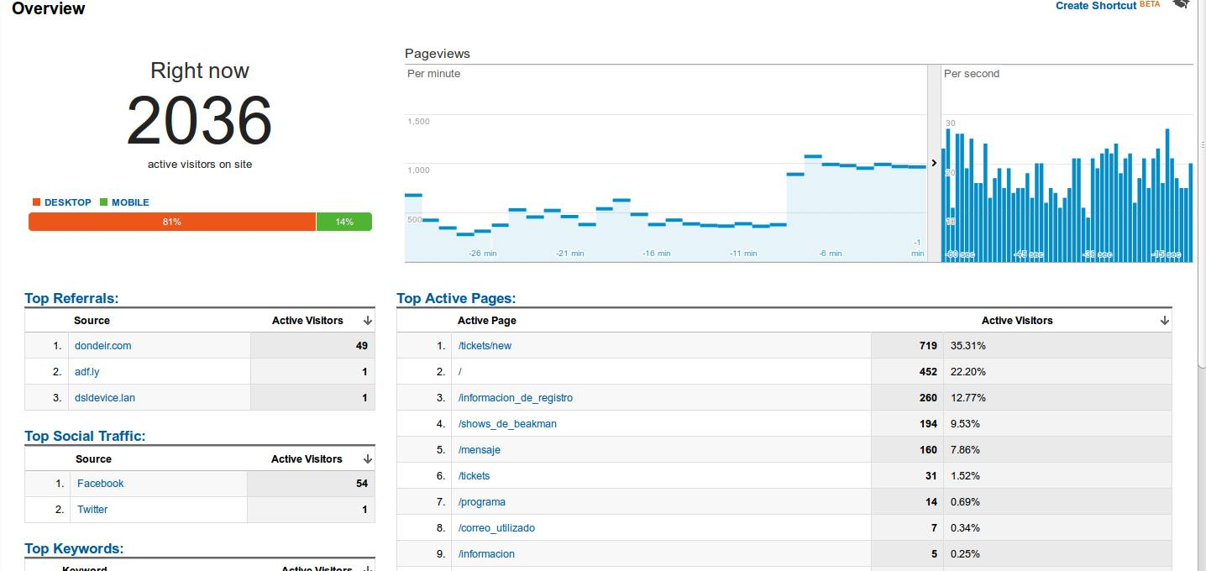

El módulo de validación de boletos electrónicos consistía en un sistema de ingresos con validación del código de barras generado por nuestro sistema de boletaje, este sistema utilizaba tabletas electrónicas con puerto USB para conectar lectoras de código de barras, al ingresar un boleto se validaba que el boleto fuera real y posteriormente se registraba el acceso en el sistema, con esto se cumplía con la validación de los datos e ingreso único. Esto permitió evitar la duplicación de los boletos, ya que el primer registro del código de barras bloqueaba el acceso, en caso de un intento de abuso el sistema indica la hora de acceso y boleto.
Este sistema de boletaje fue desarrollado en dos semanas utilizando la siguiente tecnología:
- Lenguaje Ruby
- Framework Ruby on Rails
- HTML5, CSS3 y jQuery
- RDBMS MySQL
- Gema rghost_rails para la generación de archivo en pdf
- Gema rghost_barcode para la generación de códigos de barra
- Servidor Web Apache + Phussion Passenger para servidor de producción
- Conexión al Servidor de Correos Fénix del IFUNAM
La arquitectura de red del IFUNAM permite tener controles sobre las conexiones, tanto el firewall como los sistemas detectores de intrusos estuvieron registrando y deteniendo los ataques informáticos.
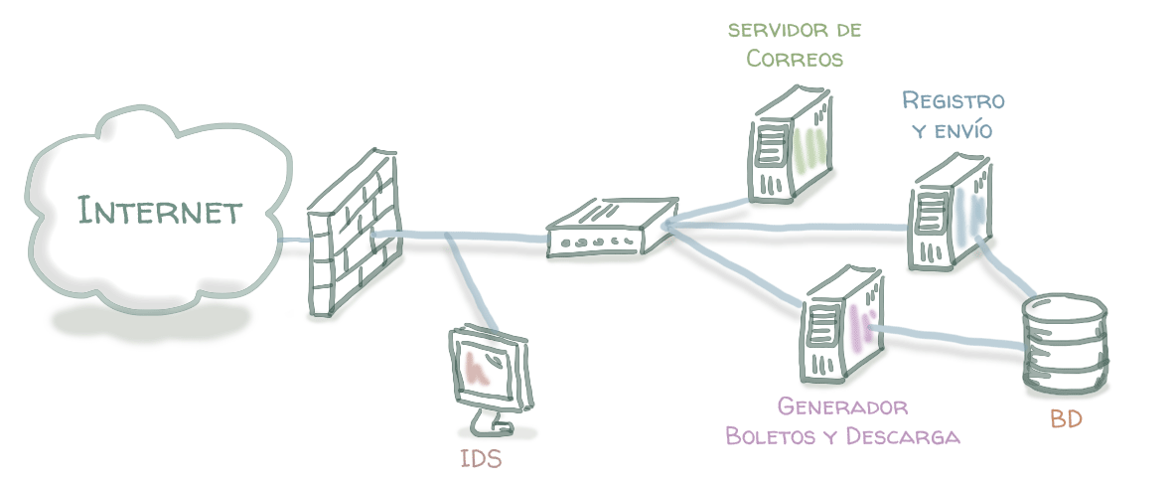

Transmisión en línea, el segundo reto
Desde que apareció la visita de Beakman en las redes sociales del IFUNAM, llegaron decenas de mensajes solicitando que hubiera transmisión en línea del show, especialmente gente que no podía estar físicamente en el evento.
Desde hace varios años, la infraestructura del IFUNAM permite tener transmisiones en vivo de los eventos más importantes streamming, pero la demanda que se detectó al realizar la entrega de los boletos nos dio una clara señal de que se requería una gran capacidad de cómputo. En el 2013, el Instituto de Física adquirió un equipo de audio y video para la transmisión en vivo de nuestros eventos, y estos eventos fueron la oportunidad de probar nuestros sistemas de transmisión.
Con el avance de la tecnología y con empresas que permiten hacer streamming con tecnología compartida como youtube live, es posible que la transmisión sea estable y que pueda existir una gran cantidad de peticiones al servidor de streamming. Con una consola sencilla para realizar mezclas de las tres cámaras de videoconferencia que se encuentran en el auditorio del Instituto, y una consola roland v40hd para convertir audio y video a una señal digital y transmitirla con el software wirecast al canal de youtube del IFUNAM, tuvimos la posibilidad de transmitir y tener una gran cantidad de usuarios viendo nuestros eventos. Fueron hasta 6000 usuarios simultáneos viendo los eventos en vivo, y en un sólo día otros 19,000 vieron los eventos grabados.

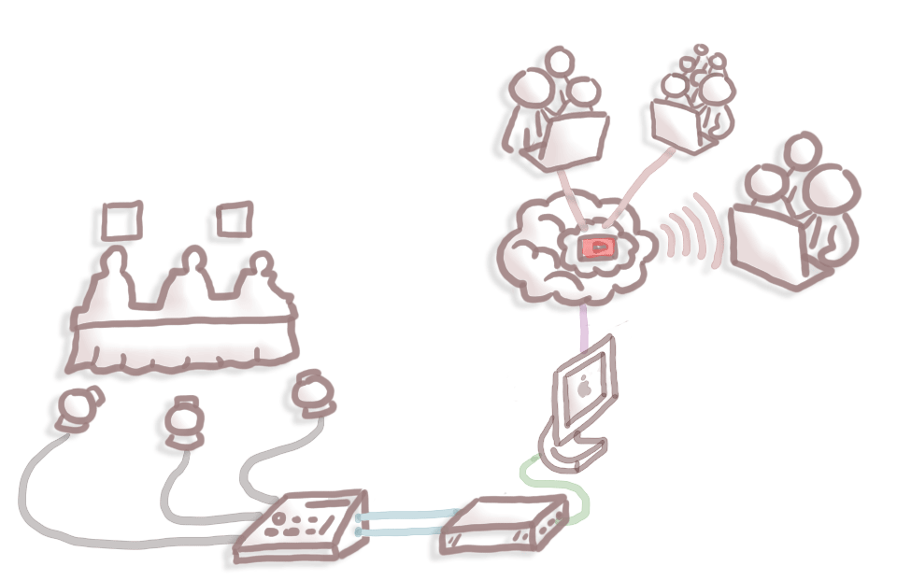

Todo esto no habría sido posible sin la red gigabit del IFUNAM, una red estable, con seguridad, que permite controlar el tráfico. El tener este tipo de herramientas nos permite llegar a una gran cantidad de público, no sólo en México sino en países como Estados Unidos, Colombia, España, Argentina, Perú, Brasil, Francia, Reino Unido, etc.
La tecnología de wirecast comprime el video a un formato H.264, si se configura a 30 fps podemos obtener las siguientes tasas de transmisión:
 | 240p | 360p | 480p | 720p | 1080p
Resolución | 426x240 | 640x360 | 854x480 | 1280x720 | 1920x1080
Tasa de transmisión (máxima) | 700 kbps | 1000 kbps | 2000 kbps | 4000 kbps | 6000 kbps

Con esto podemos obtener transmisiones de excelente calidad utilizando un ancho de banda relativamente bajo, y asegurar la transmisión hacia el canal de youtube del IFUNAM.

Más allá de Beakman, la tecnología al servicio de la sociedad
En el ciclo de desarrollo de un software, el realizar pruebas de estabilidad en un ambiente controlado es un paso indispensable para asegurar el funcionamiento del software. Los retos establecidos al equipo de cómputo del IFUNAM exigían resultados inmediatos. Se desarrolló un software de gran calidad para la entrega de los boletos y control de acceso, aunque se encontraron diversos puntos de mejora que pudieron ser resueltos durante la fase de pruebas (que no existió por la urgencia de desarrollos y puesta en marcha), que incluía ancho de banda en el firewall, separación de tareas en los distintos servidores, o incluso un cluster para la atención de las peticiones. A pesar de la falta de tiempo para esto, tenemos muchas razones para concluir que el sistema fue un éxito. Con poco menos de dos semanas se desarrolló un software estable que permitía entregar los boletos, que los hacía únicos y que permitió tener un evento seguro y controlado. Por otra parte, tanto con el sistema de boletaje como la transmisión en vivo, se le dio la oportunidad a toda la gente de asistir al evento, o en su defecto, de poder verlo en una transmisión sin interrupciones y con excelente calidad de audio y video.
Pero el resultado va más allá de los shows de Beakman, pues actualmente el Instituto de Física cuenta con un software que puede ayudar a distintos eventos universitarios, así como el equipo y la experiencia para transmitir eventos en vivo. Es la experiencia viva de cómo la tecnología puede ayudar a acercar la ciencia a todos los interesados.

Ing. Gustavo Gómez Macías
Estudió Ingeniería en Computación en la Facultad de Ingeniería de la UNAM, al tiempo que terminaba sus estudios se incorporó como Becario Conacyt al Instituto de Física de la UNAM donde diseñó, desarrolló e instaló un Cluster Beowulf de Alto Rendimiento para realizar Cálculos Monte Carlo. Actualmente se desempeña como Técnico Académico Asociado C dentro del Instituto de Física de la UNAM donde trabaja profesionalmente en el diseño, desarrollo, administración, actualización y mantenimiento de Sistemas Web para el apoyo de labores científicas, administrativas y operativas. Ha impartido cursos de desarrollo web en la UNAM y en la insdustria privada y domina una variada selección de lenguajes de programación (Ruby, PHP, Javascript, C, etc.) así como la utilización de distintos motores de bases de datos (MySQL, PostgreSQL, Sqlite3, etc.) y tecnologías cliente-servidor.

Ing. Fernando Javier Martínez Mendoza

Estudió Ingeniería en Computación en la Facultad de Ingeniería de la UNAM y un diplomado en Seguridad Informática. Actualmente es secretario técnico encargado del área de cómputo y telecomunicaciones del Instituto de Física. Ha trabajado como administrador de servidores y seguridad informática durante 15 años, tanto en el sector privado como en el gobierno y el sector educativo. Ha impartido clases y cursos cortos, además de haber sido oficial de seguridad informática en el ámbito bancario. Es especialista en temas de seguridad informática y tiene una certificación internacional en análisis forense y respuesta a incidentes. Entre sus principales intereses se encuentra el software libre y el análisis forense. Siempre que pueda resolver algo con software libre será su primera opción.

Que busca generar una cadena al azar por un algoritmo determinista. En las mismas condiciones iniciales producen el mismo resultado.
Uniform Resource Locator, secuencia de caracteres que se usa para nombrar recursos en internet para su localización.
Conjunto de servidores que distribuyen las tareas de atención a peticiones entre distintos equipos para balancear la carga.

